NEJM勉強会 第３回2009年５月13日実施 Cプリント 担当：萩原彰文(ahagiwara-tky@umin.ac.jp)

【本症例へのアプローチ】
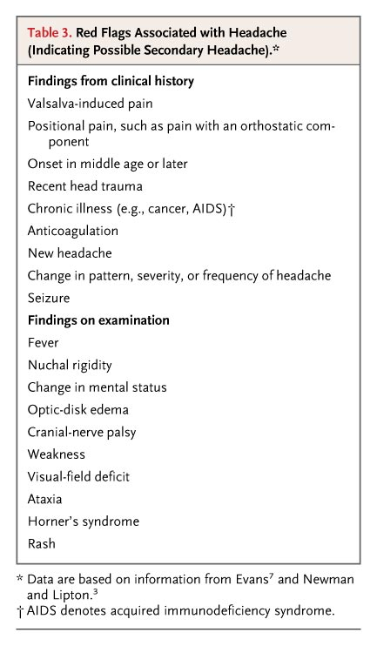
Figure 1A～Cの画像は、hypertrophic pachymeningitis(肥厚性硬髄膜炎)の所見と合致する。Leptomeninge(軟髄膜)の増強はない。入院1日前の胸部及び腹部の造影CTでは、縦隔及び右肺門の石灰化した大結節、右肺の実質石灰化、脾臓と肝臓の点状石灰化が認められ、以前の肉芽腫性疾患の影響として合致する。Figure 1Dでは鞍部に及ぶ硬膜肥厚、下垂体茎及び下垂体後部の結節上の増強効果も認められた。患者はchronic daily headache(慢性日常性頭痛)を呈していた(chronic daily headacheは1ヶ月あたり15日以上の頭痛が3ヶ月以上認められるものとして定義される)。慢性日常性頭痛を呈する患者の評価では、red flags(Table 3)に的を絞った徹底した病歴聴取及び身体診察が重要となってくる。Red flagsに焦点を絞ることは、特定できる原因(Table 4)を持つ二次性頭痛から一次性頭痛(偏頭痛、緊張性頭痛、群発性頭痛、構造性及び全身性疾患と関連を持たない)を鑑別するのに役立つ。
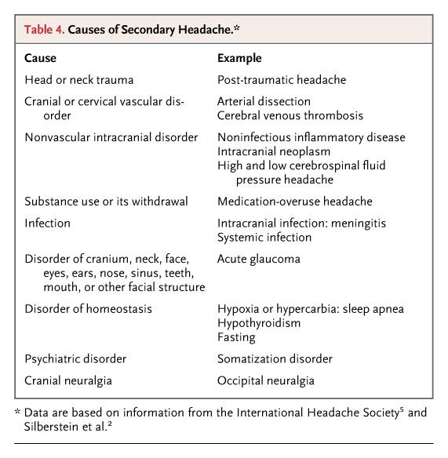

[慢性日常性頭痛]
慢性日常性頭痛を呈する患者に対するエビデンスに基づく評価方法のガイドラインは存在しない。感染、炎症性疾患及び薬物乱用を疑わない場合、ルーチンに血液検査を行っても役に立たないことが多い。神経診察で異常が見られる、偏頭痛の診断基準を満たさない非典型的な頭痛である、全身疾患の兆候がある、などの場合には特に、神経画像検査を行うことを考慮すべきである。感染性、腫瘍性、及び炎症性疾患をrule outするためには腰椎穿刺が助けとなるかもしれない。けいれん発作や非典型的なauraがない場合にEEG(脳電図)がルーチンで取られることはない。この患者の評価では、多数のred flagが登場した(全身症状を伴う、中年患者における新しい頭痛)。診察では項部硬直、側頭動脈の圧痛、視神経乳頭浮腫、局在する神経所見は認められなかったが、脳MRIではpachymeningitis(硬髄膜炎)の所見が見られ、腰椎穿刺では開口圧力の上昇、リンパ球増殖、タンパク質上昇、が認められた。これらの特徴から、硬髄膜炎に関連する二次性の原因(腫瘍性疾患、頭蓋内圧低下、特発性肥厚性硬髄膜炎、感染性疾患、自己免疫疾患)に焦点を合わせて以下述べていくこととする。

【鑑別診断】
[腫瘍]
硬膜に転移する典型的な腫瘍(肺癌、前立腺癌、メラノーマ)、及び硬膜を侵す中枢神経系の原発性リンパ腫が鑑別に上がる。この場合、患者は無症候性であるかもしくは、頭痛および、けいれん発作を含む巣症状を呈することがある。この患者には癌の病歴はない。そして、T1強調ガドリニウム造影後のMRIで硬膜転移のある患者でしばしば見られるような、巣状結節状の硬膜増強が本患者では見られなかった。よって、腫瘍性疾患はrule outされた。

[脳脊髄液圧低下による頭痛]
脳脊髄圧低下は典型的には硬膜の破損からくる脳脊髄液の漏出によって起こるため、神経画像で硬膜肥厚を呈する慢性日常性頭痛の鑑別には脳脊髄圧低下は含まれるべきである。この頭痛の特徴として体位によって変化するということがあるが、時間が経つにつれこのような変化は消えてしまうことがある。患者は光恐怖症、耳鳴、吐き気、項部硬直、などを訴えることもあるが、この患者では見られなかった。腰椎穿刺でリンパ球増加やタンパク質上昇が見られることがあり、それはこの患者でも見られた。典型例では腰椎穿刺の開口圧力は60mmH₂Oであるが、正常範囲内であることもある。本症例では、頭痛の体位による変化がなく全身症状を呈し、かつ腰椎穿刺の開口圧力が上昇していたため(260mmH₂O、310mmH₂O)、この診断は考えにくい。

[Idiopathic hypertrophic pachymeningitis(特発性肥厚性硬髄膜炎)]
特徴として、この患者のような中年男性で慢性日常性頭痛を起こすことがある。患者は、脳神経麻痺、視神経乳頭浮腫、片側麻痺、視力低下、失明、小脳症状など、様々な神経症状や兆候を呈する。T1強調ガドリニウム造影後MRIで、硬膜増強を呈する。腰椎穿刺では、開口圧力の上昇、タンパク質上昇、培養で無菌性となるリンパ球増加などが見られることがあり、本症例でも認められた。Idiopathic hypertrophic pachymeningitisは除外診断である。本症例では反復する微熱や筋肉痛があることから、特発性と診断する前に他の疾患をrule outする必要がある。本症例では感染と自己免疫疾患が最も懸念されるため、感染症とリウマチ内科にコンサルトを出した。

[感染によるpachymeningitis]
感染性pachymeningitisのほとんどの症例報告は古いもので、それも脊髄性pachymeningitisのものである。原因としては梅毒、結核、真菌とされた。しかしながら、感染性pachymeningitis、特に頭蓋内pahcymeningitisは現代では非常にまれである。我々がこの患者を見たときには、すでに市中病院で感染症の評価は広範囲にわたって行われていた。ここで主に考えられるのは、ヒストプラズマである。というのも、ヒストプラズマの流行地(Indiana)から3年前に引っ越してきており、23年前には肉芽腫性縦隔リンパ節炎があり、ヒストプラズマ感染後として特徴的な、肝臓と脾臓の石灰化が見られたからである。しかしながら、この患者では免疫低下とはなっておらず、縦隔結節切除後は22.5年間健康であり、尿中ヒストプラズマ抗原検査は陰性であった。そのため、進行性播種性ヒストプラズマ症は考えにくい。免疫正常者での中枢神経系ヒストプラズマ症も報告されているが、本症例では脳脊髄液中のヒストプラズマ抗原・抗体が陰性であり、真菌培養も陰性であったため、この診断は考えにくい。

[リウマチ性疾患とpachymeningitis]
Pachymeningtisを起こすリウマチ性疾患はいくつかあるが、特に肉芽腫性炎症を起こすものがそうである。これらに付随するpachymeningitisは、漏斗部を侵したり下垂体炎を起こすことによって尿崩症を起こしうる。しかし、この患者でリウマチ性疾患と診断するためには、頭痛・筋肉痛・脱力感・咀嚼時の痛み、を説明づけなければならない。
ウェゲナー肉芽腫症は肥厚性硬髄膜炎を起こすリウマチ性疾患としては最も頻度が高いが、ウェゲナー肉芽腫症の他の特徴と比べると、肥厚性硬髄膜炎の頻度は比較的低い。慢性で頑固な頭痛といった本症例で見られる症状と全く同じことをウェゲナー肉芽腫症では起こしうる。しかし、本症例においては2つの点でウェゲナー肉芽腫症は考えにくい。①上気道などの他臓器の症状がみられない。②ANCA陰性である。ウェゲナー肉芽腫症患者の10～15%ではANCA陰性であるが、これら2つの点を考えると他の鑑別診断を考慮に入れるべきである。
神経サルコイドーシスは他臓器を侵さないこともあるが、脳底部髄膜を含めたleptomeninge(軟髄膜)を侵すことが最も多い。他臓器を侵さない場合、神経サルコイドーシスを診断することはかなり難しい。この患者では縦隔リンパ節の肉芽腫の既往があるが、乾酪性でありサルコイドーシスに特徴的ではない。そしてサルコイドーシスを示唆するような胸部X線の所見もない。胸部X写真が正常の患者でも気管支鏡による生検が有用であることもある。Churg-Strauss症候群の患者でもpachymeningitisは報告されている。ウェゲナー肉芽腫症でよりもANCA陽性の頻度は低い。この患者ではChurg-Strauss症候群でよく見られるアレルギー性鼻炎があった。しかしながら臨床的により重要な末梢性好酸球増加症が見られないため、この診断は考えにくい。リウマチ性関節炎の脳実質外の兆候として、髄膜の炎症もまれではあるが報告されている。リウマトイド因子陽性ではあったが、関節炎がないためこの患者では除外される。
肉芽腫性炎症で最後に考慮されなければならないのは、巨細胞性動脈炎である。慢性頭痛はこの疾患の基本的特徴である。局在、性質、強度において頭痛は患者によってかなりのバリエーションがある。どの患者においても鑑別に役立つ特徴としては、以前にかかった頭痛のどれとも違う、ということがある。この患者で見られる頑固な頭痛は巨細胞性動脈炎と合致する。筋肉痛と疲労感は、polymyalgia rheumatica(多発性リウマチ性筋痛症)に合致する。多発性リウマチ性筋痛症は、巨細胞性動脈炎の1/3～1/2の症例に合併する。生検によって診断のついた巨細胞性動脈炎の患者の1/3でしか見られないが、咀嚼時の顎部痛(jaw claudication、顎部の疼痛性運動障害)は巨細胞性動脈炎において最も特異的であるとされている。顎部の疼痛性運動障害を呈する50才以上の患者では、側頭動脈生検を行うことは必須である。この診断が強く疑われた場合には、側頭動脈の生検を行う前から治療を開始し、2、3日以内にできるだけ早く両側で生検を行うべきである。片側の生検では20～40%の症例で診断の見落としが起こる。
シェーグレン症候群がこの患者のかかりつけ医によって疑われ、口唇部の生検が施行された。口腔内乾燥はxerostomia(口腔乾燥症)、眼症状はkeratoconjunctivitis sicca(乾性角結膜炎)をそれぞれ示唆する。腺外シェーグレンの患者のほとんどで見られるように、この患者でもリウマトイド因子は陽性であった。しかしながら、Ro及びLa抗原に対する抗体は陰性であった(これらのマーカーは腺外疾患と強く結びついている)。そして、シェーグレン症候群ではpachymeningitis、尿崩症、頭痛、及び顎部の疼痛性運動障害の存在を説明できない。
まとめとして、ウェゲナー肉芽腫症が最もこの患者で見られるような症状を起こしそうだが、頭痛、リウマチ性多発筋痛症、顎部の疼痛性運動障害などの特徴により、巨細胞性動脈炎をrule outする必要がある。これらの疾患を鑑別する方法は組織病理学的手法のみである。髄膜生検が以上の疾患を鑑別する確率が最も高い。加えて、対側の側頭動脈の生検もやっておくべきだろう。
【臨床診断】
ウェゲナー肉芽腫症もしくは巨細胞性動脈炎によるpachymeningitis
【病理検討】
診断的手技として左側頭動脈と硬膜の生検が施行された。
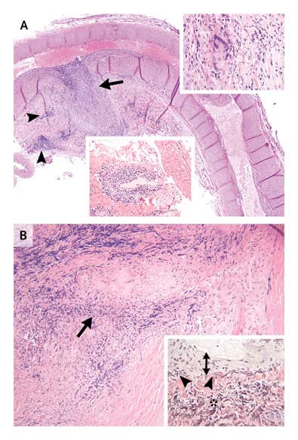
Figure. 2
- 左浅側頭動脈の縦断面のHE染色。リンパ球とマクロファージからなり動脈枝(矢印部)を侵す肉芽腫性炎症が示されている。内弾性板のレベルに、巨細胞が存在している(上部の挿入図)。近接する小動脈に炎症が波及している(矢頭と下部の挿入図)。
- 硬膜生検標本の断面図のHE染色。硬膜小動脈を巻き込んだリンパ球優位の炎症性浸潤が認められる(矢印部)。挿入図で矢印に示される動脈の弾性繊維染色では、内弾性版(矢頭部)の断片化、内膜の肥厚(両頭を持つ矢印)、及び内膜の瘢痕化を伴う炎症性浸潤(*印)が認められる。

Figure 2Aで、肉芽腫性炎症は主側頭動脈の分枝から近接する筋性小動脈まで広がっている。巣状壊死が認められるのみで、サルコイドーシス型の肉芽腫や小動脈性白血球破砕性血管炎の所見は認められなかった。2Bで、真菌染色は陰性であった。
病理所見は一次性血管炎と合致する。ウェゲナー肉芽腫症でも側頭動脈と硬膜を侵しうるが、広範な壊死や血管外の肉芽腫性炎症が認められないこと、および小動脈性の白血球破砕性血管炎であることからウェゲナー肉芽腫症は考えにくい。側頭動脈の組織所見は筋性小動脈を侵しうる巨細胞性動脈炎に特徴的なものであった。巨細胞性動脈炎で頭蓋内病変をきたすことはまれであるが、巨細胞性動脈炎の剖検例により、中型の頭蓋内動脈や硬膜の病変が少ないながらも報告されている。

【解剖学的診断】
浅側頭動脈と硬膜小動脈を侵す巨細胞性動脈炎

【治療経過】
0.5～1mg/kg/dayのコルチコステロイドから開始し、臨床経過と血清炎症マーカーのレベルに合わせて量を調節するのが巨細胞性動脈炎の治療の主流である。近年の報告では、診断時に静脈内のパルス投与を行うことが1年間の蓄積量を減らすことにつながるかもしれないと示唆されているが、さらなる検証が必要である。この患者では臨床像が複雑で、感染症も考慮に入れられていたため、確定診断が得られるためコルチコステロイドによる治療は保留とされていた。診断後に60mg/dayのプレドニゾンが開始された。
治療に関連する合併症を抑えるために、さらなる治療も行われた。糖質コルチコイドに誘起される骨粗鬆症を予防するために、カルシウム、ビタミンD、経口ビスフォスフォネートをAmerican College of Rheumatologyの勧告により投与した。元々からの81mg/dayのアスピリンは巨細胞性動脈炎による虚血性合併症を予防するとして継続された。PPIも開始された。Pneumocystic jiroveci肺炎予防のために、Trimethoprim-sulfamethoxazoleも開始された。
この患者の頭痛はプレドニゾン1回投与により一晩で改善した。2度目の投与により、顎部の疼痛性運動障害は消滅、1週間以内に、筋肉痛と疲労感も軽快した。ESRとCRPは急激に下がった。続く3ヶ月でプレドニゾンの量を減らそうと試みたところ、頭痛と筋肉痛が再発しESRとCRPが微増したが、投与量を再び上げたところ軽快した。約5ヶ月後には、プレドニゾン投与量は漸減され、症状の再発もなく、1年後には5mg/dayとなった。プレドニゾン単剤療法に非常によく反応するのは、巨細胞性動脈炎の患者に典型的である。
治療開始3ヵ月後の脳MRIでも、著名な改善が見られた(Figure. 1E)。
[内分泌評価]
尿崩症の管理のために、退院約8週間後に内分泌科医の診断を受けた。入院時の水制限試験は、血清ナトリウム及び浸透圧が上がりきる前にやや早期に中断されてしまったため、尿崩症を示唆するものの、診断的ではなかった。しかし、20μgの鼻腔内デスモプレシン投与により50%以上の尿中浸透圧増加が認められ、中枢性尿崩症の診断と合致した。吸入デスモプレシン10μg/dayにより、患者の症状は改善し、血清ナトリウム値も正常となった。コルチコステロイドによって尿崩症の改善が予想されたため、デスモプレシンは多尿時の頓服、のどの乾きにはその都度水分を取るように指導した。これにより低ナトリウム血症のリスクを抑えることができる。診断後2年間デスモプレシン療法は続けられた。

退院14ヶ月後に、新しいパターンの頭痛を訴えるようになった。間欠的な、1～2時間の朝の頭痛である。夜間覚醒、いびき、日中の過度の眠気、睡眠後にすっきりしない、13kgの体重増加、抑うつ感を伴っていた。朝の頭痛は閉塞性睡眠時無呼吸症候群の典型的な症状である。症状と神経診察が正常であることを考慮し、polysomnogram(睡眠ポリグラフ)が施行された。Respiratory disturbance index 41、REM睡眠時のSpO2の82%への低下という所見が得られた。Respiratory disturbance indes30以上と日中の過度な眠気は重症閉塞性睡眠時無呼吸症候群として診断的とされている。この患者のかかりつけ医は慢性日常性頭痛の原因として、元々睡眠時無呼吸症候群を疑っていた。この結果は、頭痛に付随する他の状態を検索し、新しいパターンの頭痛を呈する患者では再評価を行うことの重要性を示している。

